 |  |  | UNIVERSIDAD NACIONAL DE ROSARIO  FACULTAD DE CIENCIAS EXACTAS, INGENIERÍA Y AGRIMENSURA - REACTOR ARGENTINO 4 (RA-4) |  |  |  |  |  | Rev.: 0
 |  |  | Informe |  |  |  |  |  | Página: 1 de 6
TÍTULO: | Cálculo del período del reactor RA-4

OBJETIVO
Calcular el período del reactor nuclear RA-4 mediante métodos numéricos.

ALCANCE
Es aplicable al reactor nuclear RA-4.
Preparó |  |  |  | Revisó |  |  |  | Intervino calidad |  | Aprobó
E. Benatti |  | R. Taddeo |  | J. Orso |  |  |  | F. García Loza |  | O. Peire
REVISIONES:
Rev. |  | Fecha |  | Modificaciones
0 |  | xx/xx/xxxx |  | Versión original
FECHA DE VIGENCIA: xx/xx/xxxx
CLASIFICACIÓN: 3
DISTRIBUCIÓN |  |  |  |  |  | ESTADO DEL DOCUMENTO
Copia Nº:
Distribuyó: |  |  |  |  |  | Fecha:
Si imprime o descarga este documento, cada vez que lo use no omita verificar la concordancia con lo publicado en las carpetas electrónicas o con las copias controladas papel de las carpetas autorizadas. |  |  |  |  |  | Firma:
NOTA: Este documento es propiedad del RA-4 y se reserva todos los derechos legales sobre él. No está permitida la explotación, transferencia o liberación de ninguna información en el contenido, ni hacer reproducciones y entregarlas a terceros sin un acuerdo previo y escrito del RA-4.

INDICE
1. OBJETIVO 1
2. ALCANCE 1
3. ABREVIATURAS Y DEFINICIONES 3
3.1 Abreviaturas 3
3.2 Definiciones 3
4. REFERENCIAS 3
4.1 Documentación de referencia 3
4.2 Documentación aplicable 3
4.3 Documentación afectada 3
5. RESPONSABILIDADES 3
6. DESARROLLO 4
6.1 Metodología 4
6.1.1 Cinética puntual 4
6.1.2 Resolución por método de Euler 4
6.2 Resultados 5
6.2.1 Método de Euler 5
7. REGISTROS 6
8. ANEXOS 6
8.1 ANEXO A: titulo 6

ABREVIATURAS Y DEFINICIONES

Abreviaturas
CNEA: Comisión Nacional de Energía Atómica.
RA-4: Reactor Nuclear RA-4.

Definiciones
Período: Tiempo que demora en crecer la potencia en un factor “e”.

REFERENCIAS

Documentación de referencia
- Libro de física de reactores con las ecuaciones de la cinética puntual.

Documentación aplicable
- Norma AR 4.2.1. Diseño de conjuntos críticos
- Licencia de operación RA-4
- IN-EN-GRYCN-DAN-084 Cálculo de parámetros neutrónicos y de tasas de dosis del reactor RA-4

Documentación afectada
No aplica.

RESPONSABILIDADES
No aplica.

DESARROLLO
La norma AR 4.2.1. estabelce en su ítem 75 que aquellos reactores cuyo exceso de reactividad sea tal que el período no supere los 20 segundos quedan eximidos de cumplir algunos requisitos, entre ellos el más importante es el referente a la instrumentación.

Metodología

Cinética puntual
Las ecuaciones de la cinética puntual para “j” grupos de precursores de neutrones retardados son las siguientes:

Los parámetros son específicos del RA-4 según el documento IN-EN-GRYCN-DAN-084 son:
- β_{eff}: (772 ± 1) pcm
- Λ: (55,62 ± 0,02) μs
Para las constantes β_{j} y λ_{j} de los grupos de neutrones retardados se utilizaron las constantes de Tuttle:
λ_{j} [1/s] | 0,0127 | 0,0317 | 0,1150 | 0,3110 | 1,4 | 3,84
Δ_{j} [%] | 0,038 | 0,213 | 0,188 | 0,407 | 0,128 | 0,026

Resolución por método de Euler
Se plantean valores iniciales para las variables n y C_{i} y se calculan los valores para un determinado Δt con las siguientes ecuaciones:

Por las características del sistema, es necesario utilizar Δt = 0,001 s para poder aproximar con la derivada de primer orden la evolución de los componentes instantáneos (prompt).
Resolviendo el sistema según este método se obtiene una serie de datos t, n(t). Se simuló la operación durante 300 s a reactividad constante para tres valores: $0,30; $0,275; $0,25.
Para reducir la cantidad de datos a procesar, se registraron los valores cada 0,01 s.
El código utilizado para la simulación puede consultarse en (referencia).

Resultados

Método de Euler
En el documento (código) se encuentran los resultados completos de la simulación realizada. El período calculado por este método resulta:

Reactividad | Período
$0,30 | 17,45 s
$0,275 | 20,56 s
$0,25 | 24,42 s

Método Radau
En el documento (código) se encuentran los resultados completos de la simulación realizada. El período calculado por este método resulta:

Reactividad | Período
$0,31 | 16,36 s
$0,275 | 20,56 s
$0,25 | 24,42 s

REGISTROS
Se describe cómo se realiza el control de registros emergentes de la utilización del documento.
Mencionar procedimiento de control de registros

ANEXOS

Resultados por método de Euler
Evolución temporal de n(t):
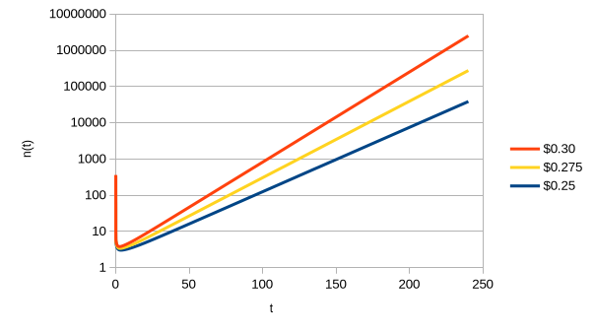
Evolución temporal del período:
